

**2016国培计划**

**河北省乡村小学信息技术骨干教师培训简报**

**（第 1 期）**

设计制作：曲金兰 谷立武 宁立敏 李成虎 2017年4月13日

【**培训学校简介**】

河北科技师范学院是一所具有硕士学位授予权的省属高等学校。学校前身始建于1941年，1975年开始举办高等教育，1977年开始招收本科生，2006年获得硕士学位授予权。学校是教育部首批全国重点建设职教师资培训基地、农业部现代农业技术培训基地、科技部国家级科技特派员创业培训基地、河北省职业教育研究基地、河北省非物质文化遗产研究基地、中国科协首批全国科普教育基地。

学校位于沿海城市秦皇岛市。设秦皇岛、开发区、昌黎3个校区，校园占地面积1400余亩，建筑面积41万多平方米；教学科研仪器设备总值2.6亿元，馆藏图书文献177万册，电子图书140万册；专任教学、科研人员1300余人，其中教授、副教授600余人，博士、硕士学位教师920人，国家级和省级各类专家、拔尖人才、骨干教师等90余人。

多年来，学院还承担教育部、省教育厅“国培计划”—中西部农村中小学骨干教师培训、幼儿教师国家级培训计划和省级中小学骨干教师的培训工作，学员遍及全省各地市，涉及中小学和学前教育等多年专业。自2010年以来，共计完成中小学及幼儿园教师6400余人的培训任务。



【**开班典礼**】

美丽的城市秦皇岛，风景宜人，北依燕山，南临渤海，东眺山海关，西望北戴河。

4月9日，来自全省的100名小学信息技术骨干教师齐聚河北科技师范学院，参加为期20天的2016年“国培计划”——河北省乡村小学信息技术骨干教师集中培训。当晚学院领导安排了学员见面会，为学员们讲解了本次培训的安排及注意事项，并听取了学员们的意见和建议。

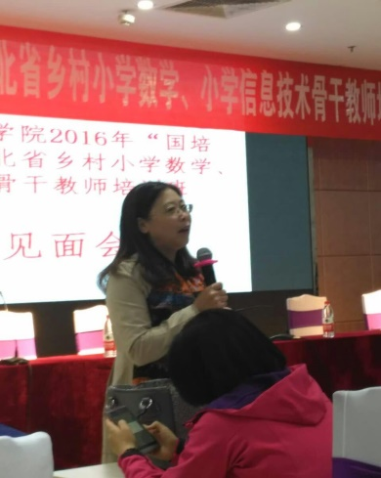

马秀兰主任主持见面会

学员见面会现场

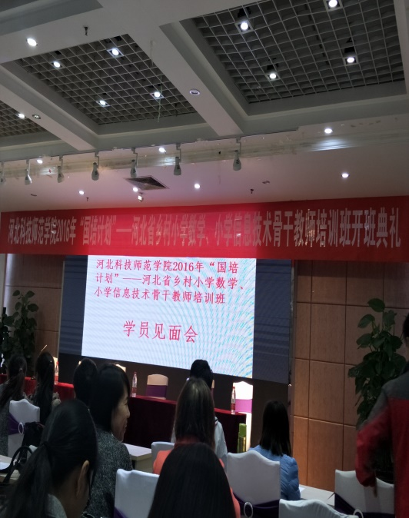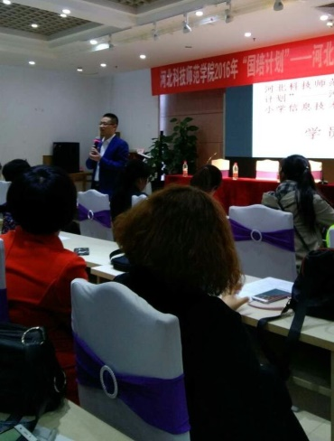

秦文院长讲话

4月10日上午召开了隆重的开班典礼，会议由河北科技师范学院继续教育学院副院长李一主持，河北科技师范学院副校长杨越冬、继续教育院长宋士清以及教育学院院长崔万秋等领导出席开班典礼，并作重要讲话。秦文院长就此次培训的教学任务进行介绍，鼓励学员认真完成培训任务，会上学员代表发言，并表决心做承诺，克服一切困难，珍惜此次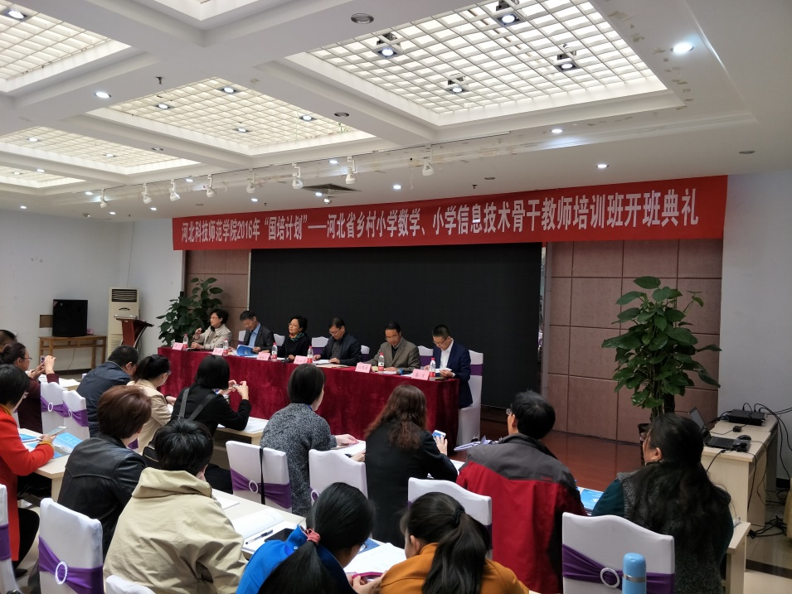学习机会，认真完成好本次培训任务，并在今后工作中努力发挥骨干作用。

开班典礼 学员代表发言

学员在这里感受到了家的温暖和舒适。

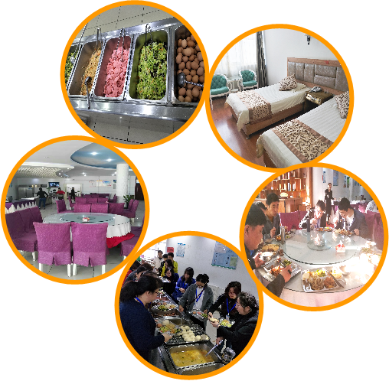

**【培训课程动态】**

4月10日上午，河北科技师范学院教育学院白继海教授为本次参训学员们作培训方案的详细解读。白院长结合自身经历，讲座非常接地气，赢得了学员的阵阵掌声。使学员明白了本次培训整体培训内容和培训过程的设计。

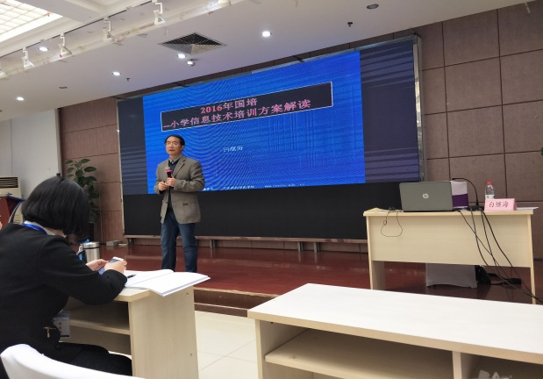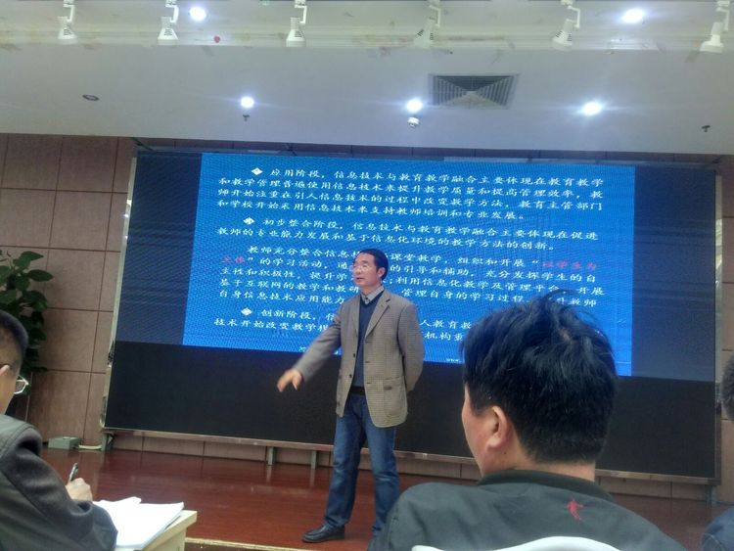

白继海教授作培训方案解读



4月10日下午，来自华南师范大学的刘海华博士，以《合作学习的问题情境创设与同伴相互启发策略》为题做精彩讲解，从“合作学习与21世纪策略”、“课程改革的新趋势”、“合作学习的研究进展问题”等几个方便展开详细介绍。

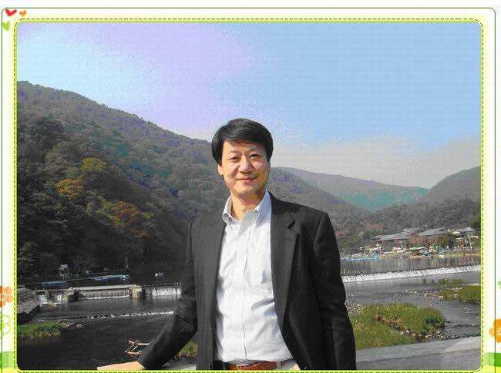4月11日上午，来自华南师范大学的徐晓东教授，博导，为学员做了一场题为“小学计算思维教育的内容与方法”的讲座，深入浅出，对信息技术的发展进行了深刻的剖析，为学员深刻诠释了小学计算思维教育的重要性。通过跟学员的互动交流，为学员今后教学指明了方向。

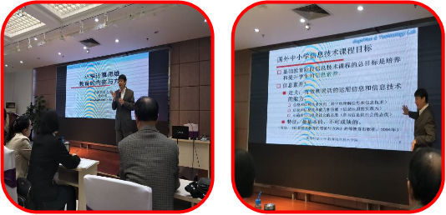徐教授，教育技术学专家，1980年—1984年东北师大物理系毕业，获理学士学位。1989年—1992年国家公派留学日本国岗山教育学院学校教育专业教育方法与技术方向进修生。1992年—1994年日本国岗山大学研究生院学校教育专业教育方法与技术方向获教育学硕士学位。1994年—2000年日本国岗山大学研究生院自然科学研究科智能开发专业人类智能基础学（认知心理学）方向获心理学博士（Ph.D）学位。

徐晓东教授在作报告

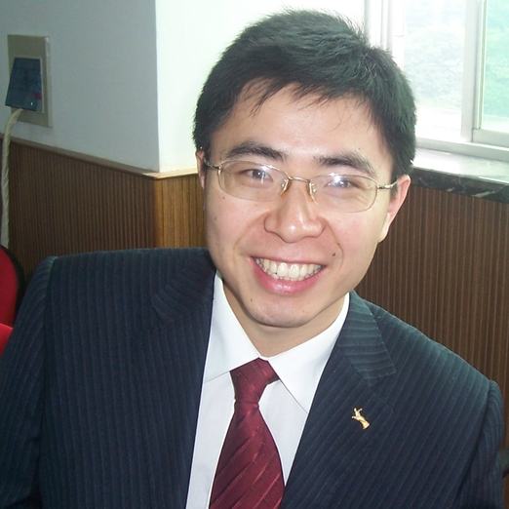

4月12日，南京师范大学钟柏昌教授以全新的视角为学员阐述《核心素养与信息技术课程改革》，内容广泛，层次分明，治学严谨，具有启发性、指导性。

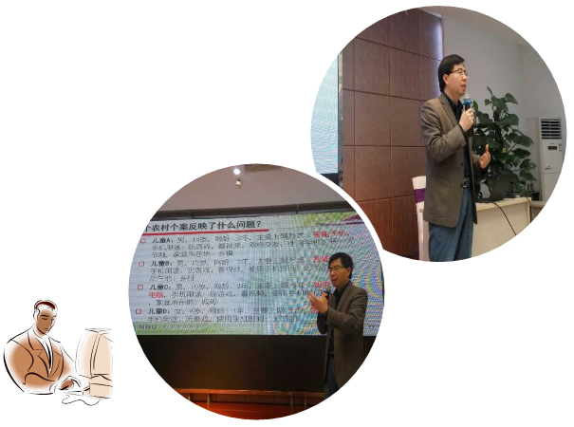钟柏昌教授使江西宜丰人，教育技术学博士，南京师范大学教育科学学院教授，硕士生导师；第五届全国优秀教育硕士教师，2015年度中国人文社科最具影响力青年学者，南京师大“百人计划”培养人选；中国教育技术协会信息技术教育专业委员会常务理事，主持各级课题多项，在国内外期刊发表论文100余篇。

j0292020

4月11日下午，由河北科技师范学院教育学院教师发展中心主任王晶老师组织，进行了破冰活动。通过一些列的游戏活动，分组活动，学员们逐渐互相熟悉起来，形成了七个组，学员们的集体意识逐渐增强。为今后的培训学习打下了很好的管理组织基础。

